APX 全國高中數理能力檢定合格證書
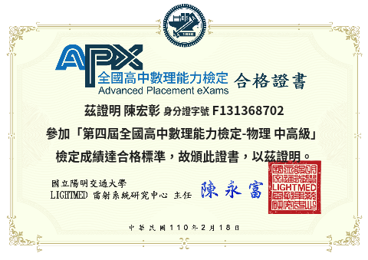
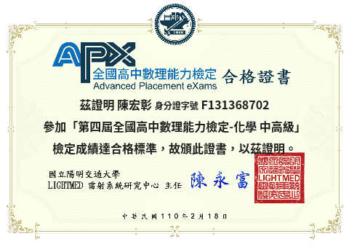
物理中高級合格證書
化學中高級合格證書

